北京航空航天大学
2004-2005学年第二学期期末

考试统一用答题册( A )

考试课程 数学分析B
班级___________ 学号___________ 姓名____________

题目 | 一 | 二 | 三 | 四 | 五 | 六 | 七 | 八 | 附加 | 总分
得分

2005年7月6日

- 填空题 ( 每题5分,共30分 )
- 设向量场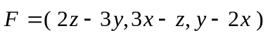，则 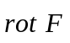 =
- 在曲面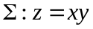上点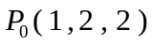处的切平面方程为 .
- 设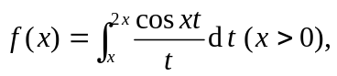则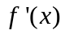= .
- 设是以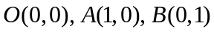为顶点的三角形的边界,则曲线积分 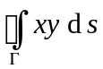
= .
- 设， 则三重积分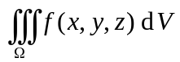在球坐标系下的累次积分为 .
- 设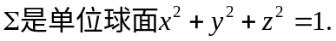则曲面积分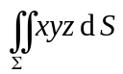 = .

- 计算题 (10分)
计算二重积分 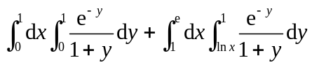

- 计算题 (10分)
设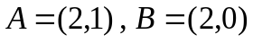，是连接原点和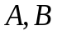的有向折线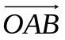．函数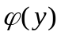存在连续导数．计算曲线积分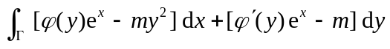

- 计算题 (10分)
设为曲面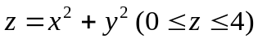下侧．计算曲面积分
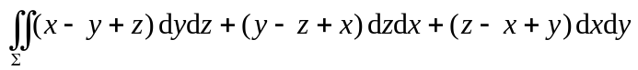．
- 计算题 (10分)
计算曲线积分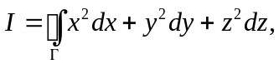其中是球面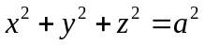位于第一卦限部分的边界曲线，从原点看去为顺时针方向.

- 计算题 (10分)
利用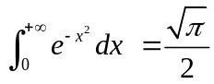，计算广义积分 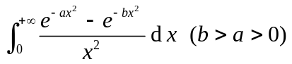．

- 证明题 (10分)
设 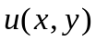在单连通区域上有连续的二阶偏导数．并且对于中的任何一条逐段光滑的简单闭合曲线，都有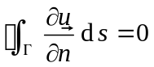，其中为的外法线方向．求证在区域内处处有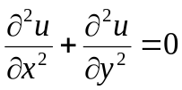．

- 证明题 (10分)
设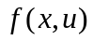在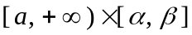上连续，而且积分 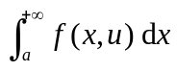在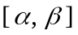上一致收敛，证明 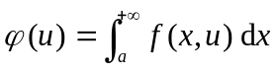 在上连续 ．

- 附加题 (10分)
设函数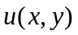在以一条分段光滑的简单闭曲线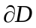围成的有界闭区域上有连续的一阶偏导数, 并且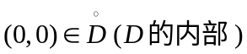。若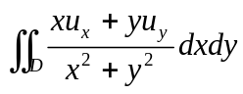在上可积，证明
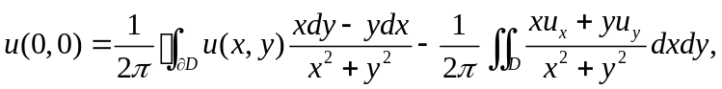
其中为的正向边界.
2005-2006数学分析参考答案
一 填空题
1．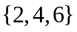 2. 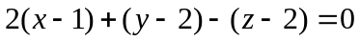
3. 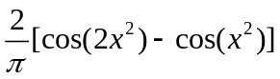 4. 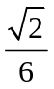
5. 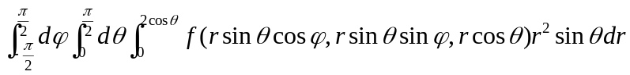 6. 0
二 计算题（10分）
解：（法1）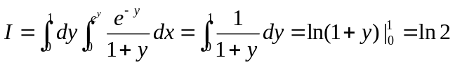
（法2）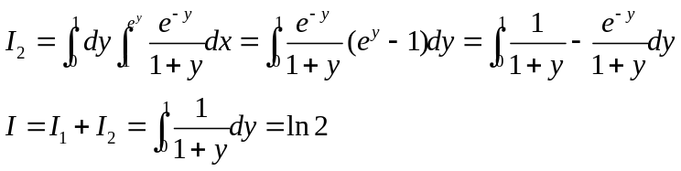
三 计算题（10分）
解：补
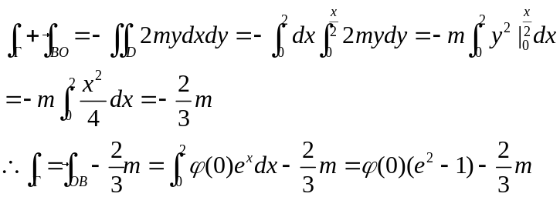
四 计算题（10分）
解：补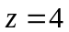上侧（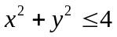）, 记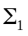
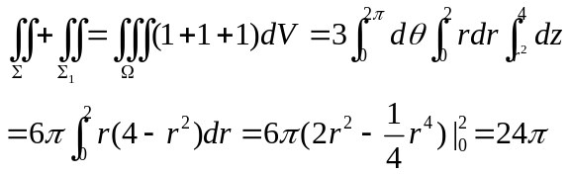
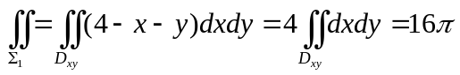
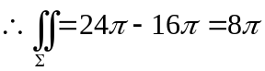
五 计算题（10分）
解：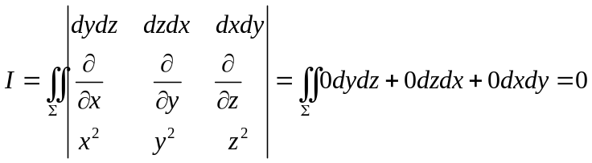
六 计算题（10分）
解：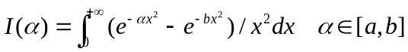
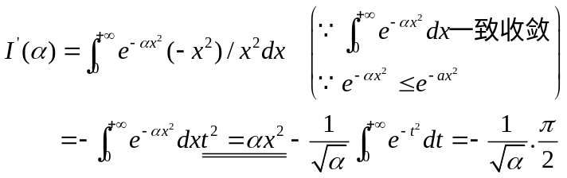
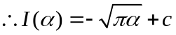，由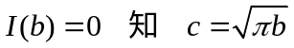 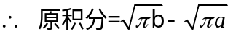
七 证明题（10分）
证明：（1）设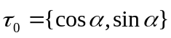（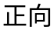）
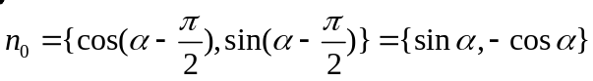
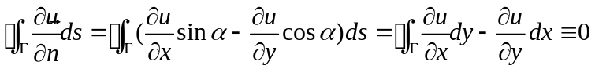
（2）由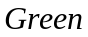公式，对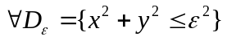有
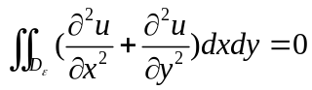
若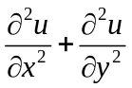在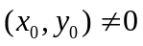，则存在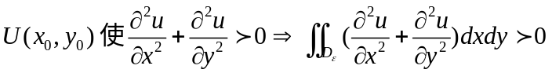，矛盾
八 证明题（10分）
证明：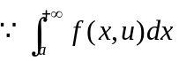在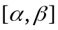上一致收敛
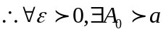，使 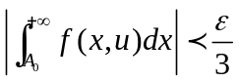 对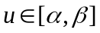
又在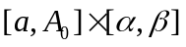上二元连续
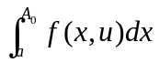在上连续
对任意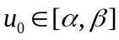，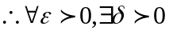，当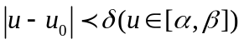
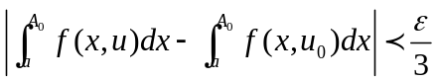
故当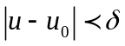时
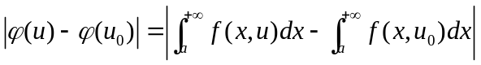
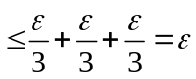
故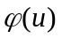连续。
九 附加题（10分）
证明：补充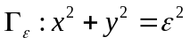 （顺时针）
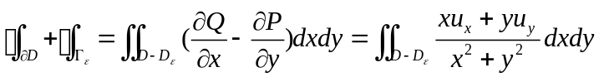
其中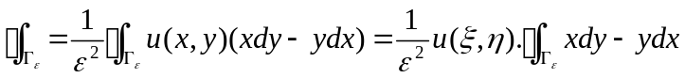
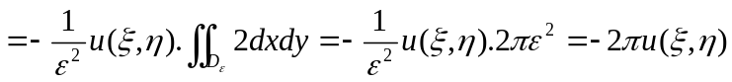
所以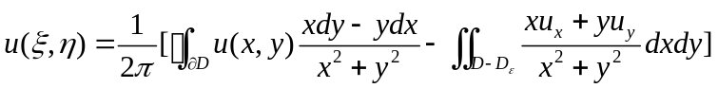
其中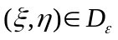，令